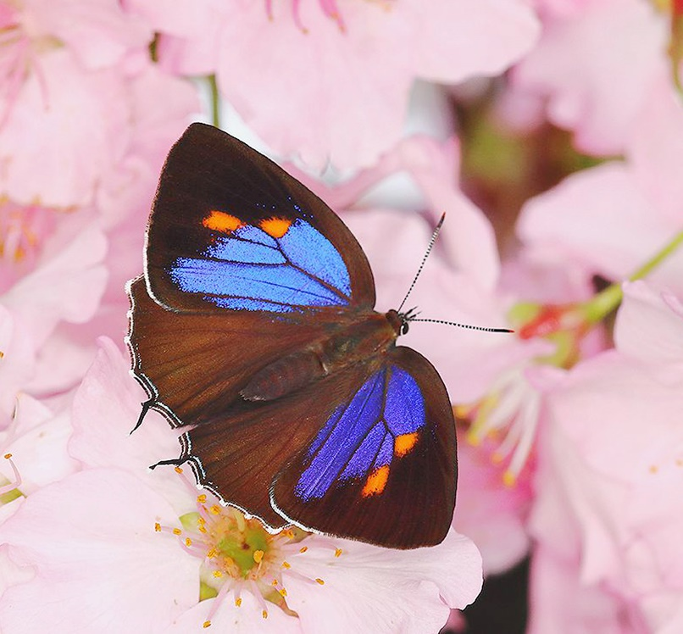
伏氏鋩灰蝶（伏氏綠小灰蝶）

圖/文：李俊延
2024/08/26

學名：Euaspa forsteri forsteri (Esaki & Shirôzu, 1943)

中名：伏氏綠小灰蝶、北山綠小灰蝶、紫軛灰蝶

英名：Forster's Indigo Oak Hairstreak
♀

日名：フォルスターミドリシジミ

簡介：伏氏鋩灰蝶（Euaspa forsteri forsteri (Esaki & Shirôzu, 1943)）是小型蝶類，雌、雄蝶色澤斑紋相似：翅腹面灰褐色；翅背面黑褐色，前翅基半部閃現藍紫色金屬光澤，中室外側常有兩枚橘色斑點，後翅有1對帶狀尾突。本種在台灣分佈於本島北部低～中海拔山區，主要觀察地點在桃園拉拉山區。近年來在華南及中南半島陸續有不同亞種發現（Koiwaya, 1999；Yokochi et al., 2015），台灣產為指名亞種（王、范，2002）。本種通常在人們不易觀察到的原始闊葉林樹冠層活動，高聳的寄主樹冠高枝是他們的主要棲息位置。本種產卵位置在樹冠層外緣的休眠芽上，大多離地15米以上。成蟲會在林下短距離跳躍式飛行，如同一般綠小灰蝶，也會在晴天正午高溫時飛降於地被層樹花上吸蜜，或在樹叢上吸食葉上露水，這時是蝶友們趨近觀察的好機會。

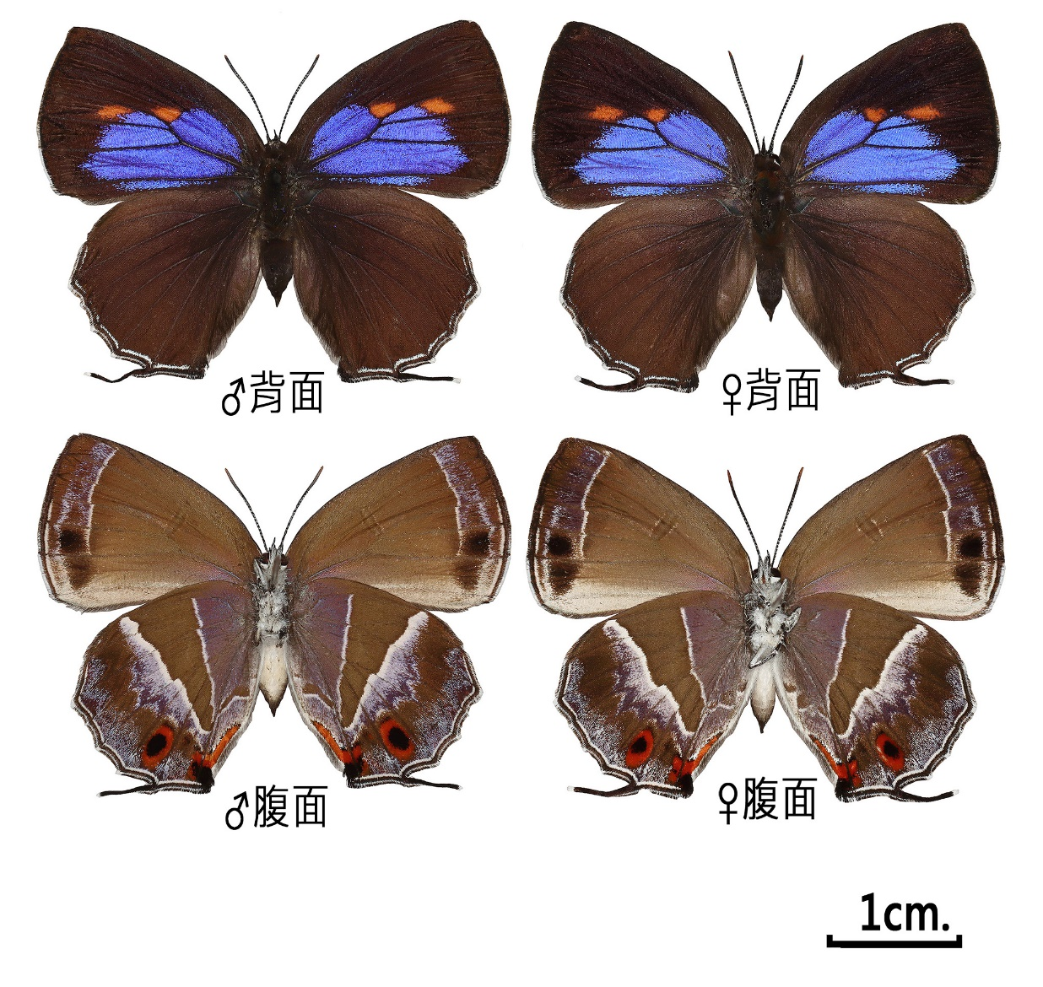
江崎與白水（Esaki & Shirôzu, 1943）發表新種時尚未見中名，譯自日名「フォルスターミドリシジミ」的中名「伏斯達綠小灰蝶」及「北山綠小灰蝶」皆在〈臺灣產蝶類分布(6)〉中出現過（山中，1980）。而「伏氏綠小灰蝶」一名則首見於中文版的《台灣蝶類生態大圖鑑》（濱野、白水，1987）。「伏氏鋩灰蝶」一名最早見於《台灣蝶圖鑑（第三卷）》（徐, 2006）。「紫軛灰蝶」一名則源自《中國蝶類志(下冊)》（周, 1994）。

分布範圍： 本種為台灣特有亞種，春末至夏季偶見成蟲活動於北台灣低中海拔山區，如：桃園拉拉山、北橫公路等地（李、王，2021）。台灣以外於越南中部、寮國、華南等地亦有發現（Yokochi et al., 2015；徐、梁、黃，2020）。本種目前劃分為3個亞種，台灣的族群被視為原名亞種，茲列出此3個亞種名及其分布，俾供讀者查考。

ssp. forsteri (Esaki & Shirôzu, 1943) 原名亞種：台灣。

ssp. ueharai Koiwaya, 2002 上原亞種：寮國北部、華南。

ssp. haematites Hasegawa & Odagiri, 2015 越南亞種：越南中部。

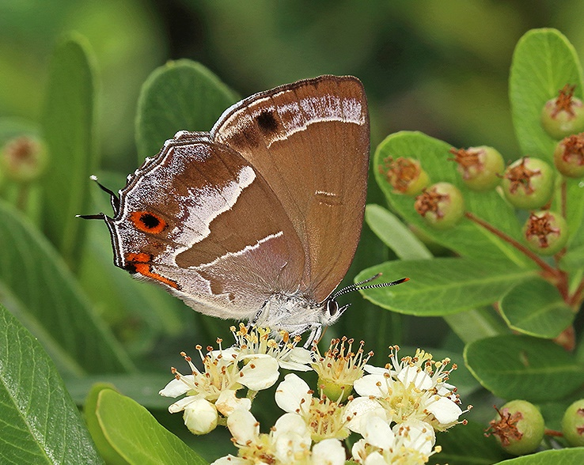
型態特徵：本種為小型蝶類，前翅展約32~35mm。雌雄色澤斑紋相似。雄蝶前足跗節癒合末端尖銳，外觀筆直，呈“墊腳尖”模樣（左下圖）。雌蝶前足5節跗節未癒合，外觀彎曲前伸（右下圖）。後翅CuA2脈末端有一細長帶狀尾突。翅腹面灰褐色，前翅外側、後翅中央和內側各有波狀白色縱帶。翅背黑褐色，基半部閃現藍紫色金屬光澤，前翅中室外側常有兩枚橘色斑點。前翅概呈三角形，外緣略呈弧形；緣毛於前翅前半部黑褐色，其餘部黑褐色和白色交雜。後翅近似扇形，緣毛黑褐色和白色交雜，後翅肛角及CuA1室外緣有被橙紅色圍繞的黑眼紋。
♀
♂
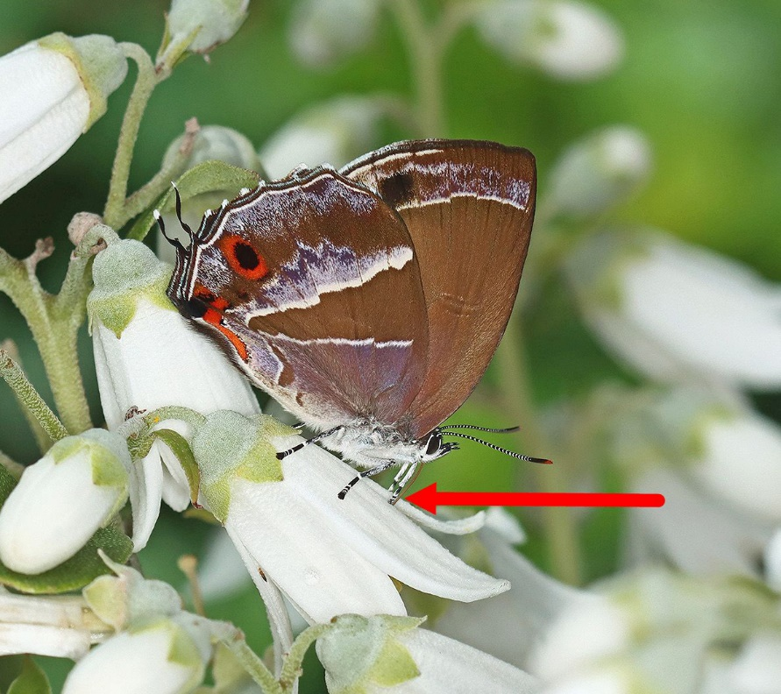

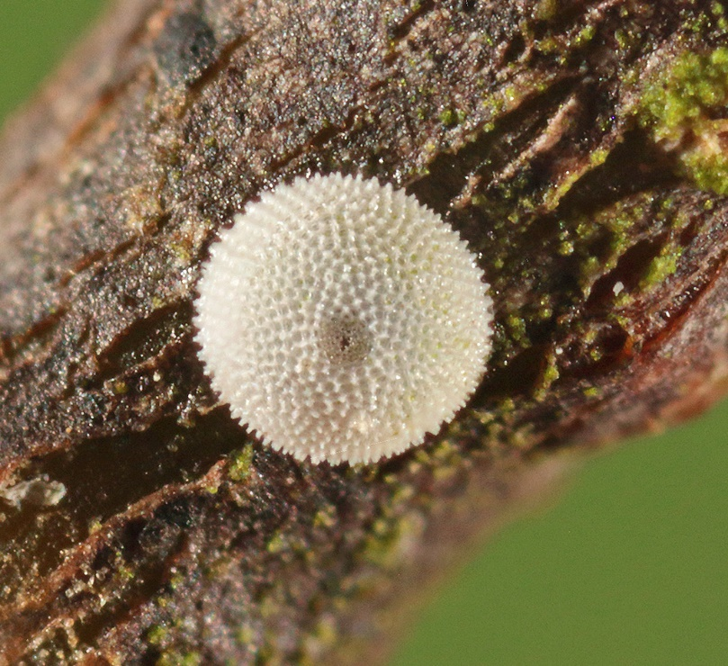
卵為半球形，直径約0.70mm，高約0.40mm，灰白色，表面密布錐突。本種幼蟲發育期有4齡，各齡蟲頭部黑褐色，蟲體白綠色，橢圓扁平，中央稜脊狀凸起，各體節背側有米白色八字形斑紋，背線暗綠色，氣門暗褐色，背部與體側散生淡色刺毛；前蛹期體色淡紅，背側有淡色斑塊，背中線暗紅褐色，體長約22mm。蛹體白褐色近似膠囊狀，表面粗糙散生暗褐色斑，蛹中胸兩側斑點及背線黑褐色，氣門灰褐色，體長約12mm。
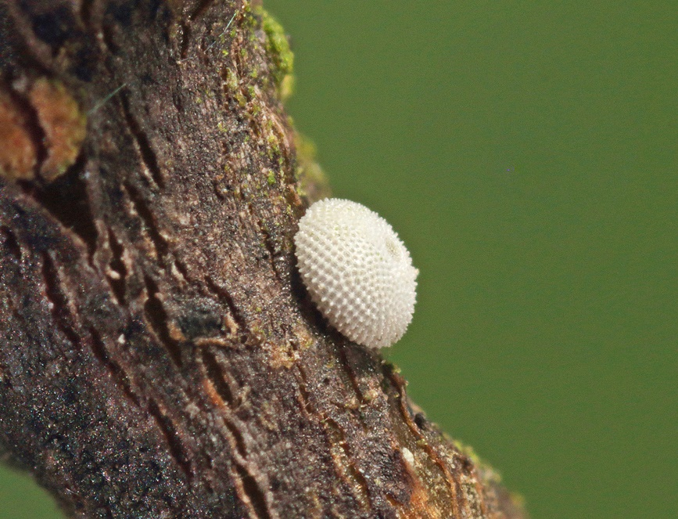
卵（側面）
卵（頂部）

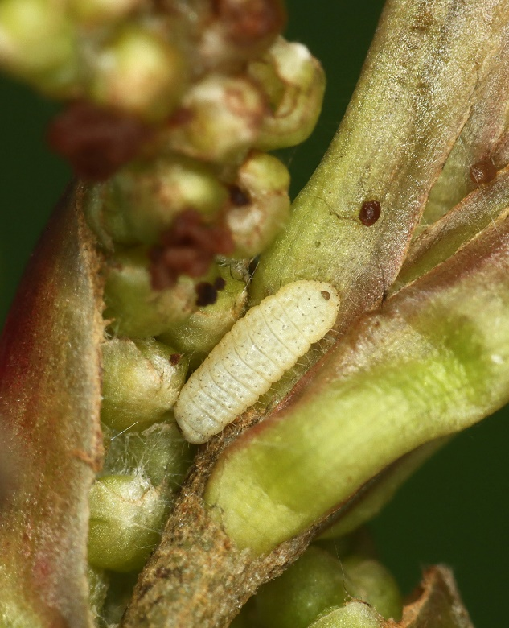
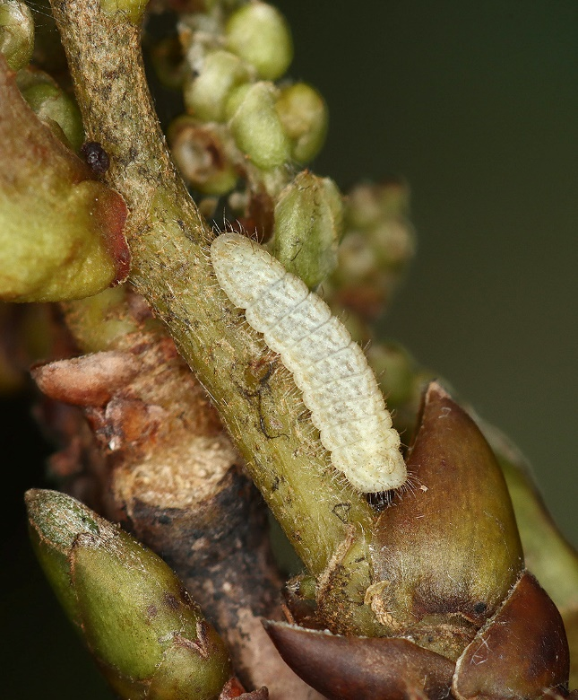
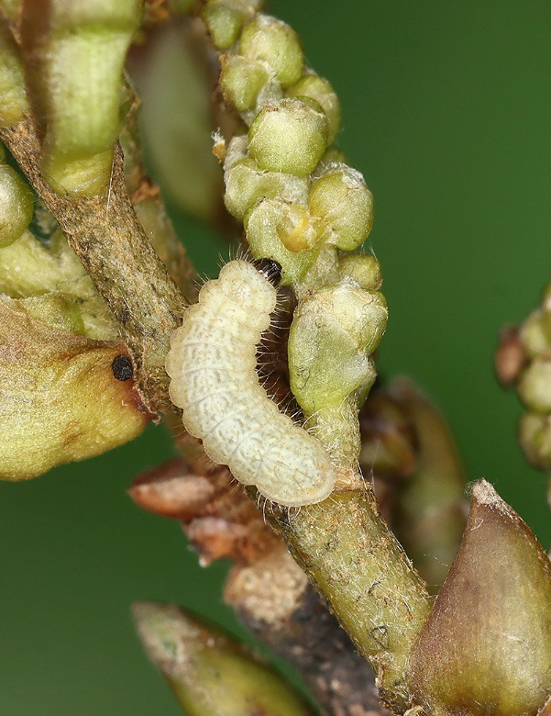
上圖由左至右：躲匿於花序苞片縫隙的一齡蟲；二齡蟲（側面）；二齡蟲（背面）。

上圖由左至右：三齡蟲（側面）；三齡蟲（背面）；四齡蟲（側面）
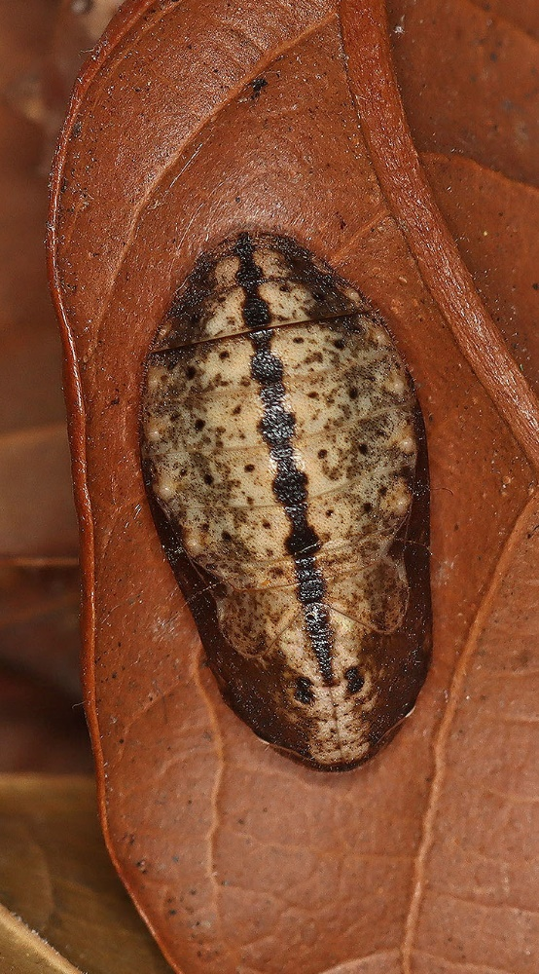
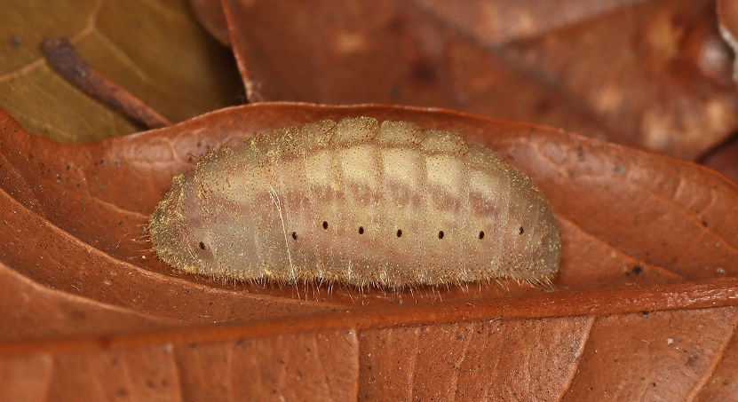
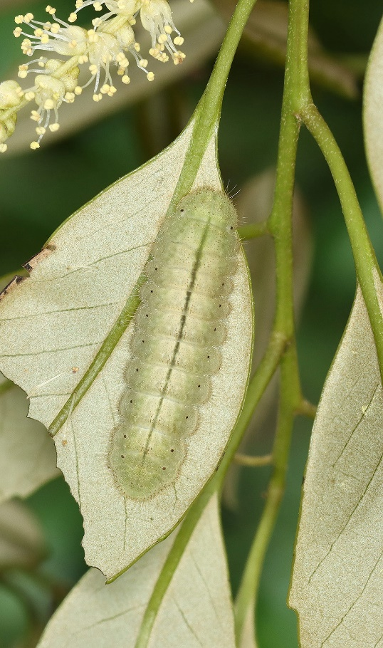
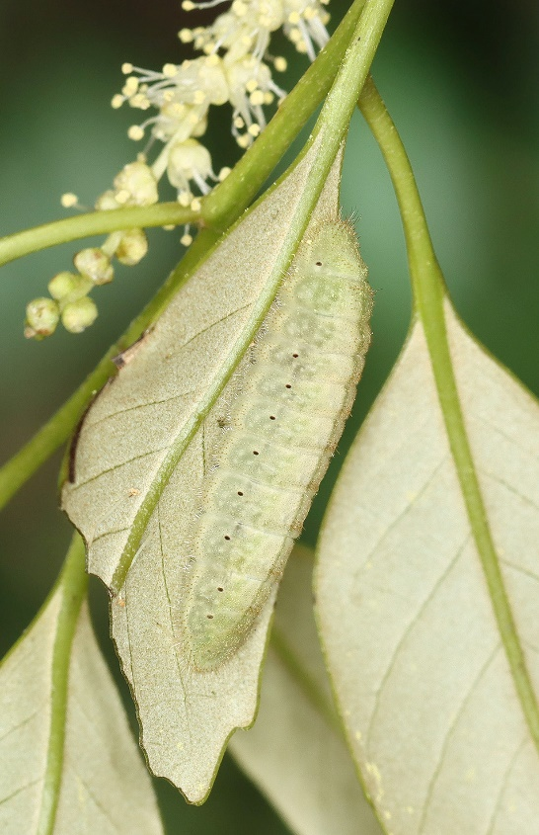
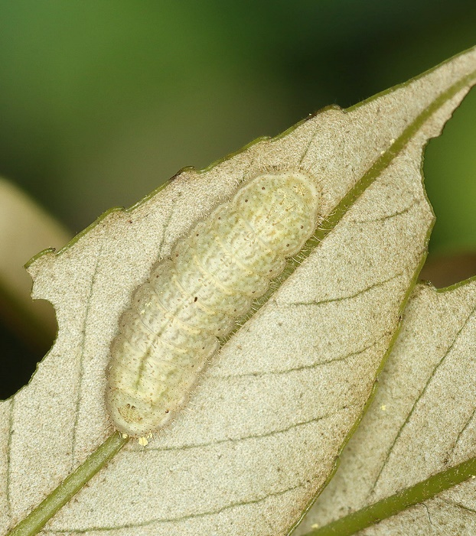
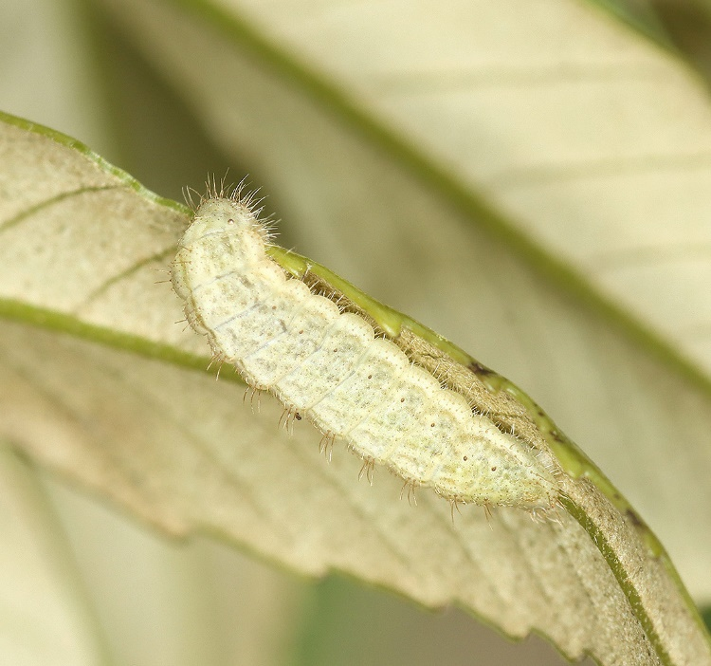
前蛹

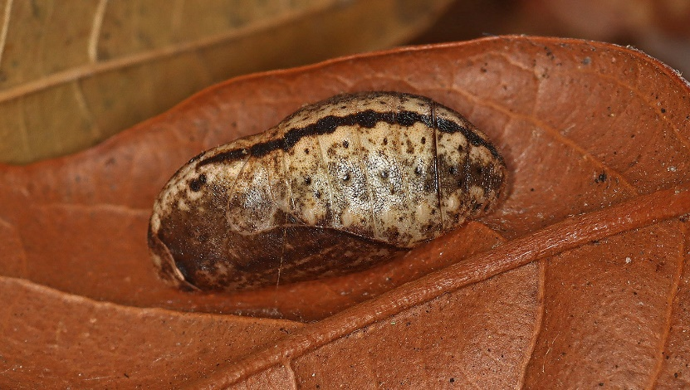
上圖左邊為四齡蟲的背面照；當中上方為前蛹，下方為蛹的側面照，右邊為蛹的背面照。

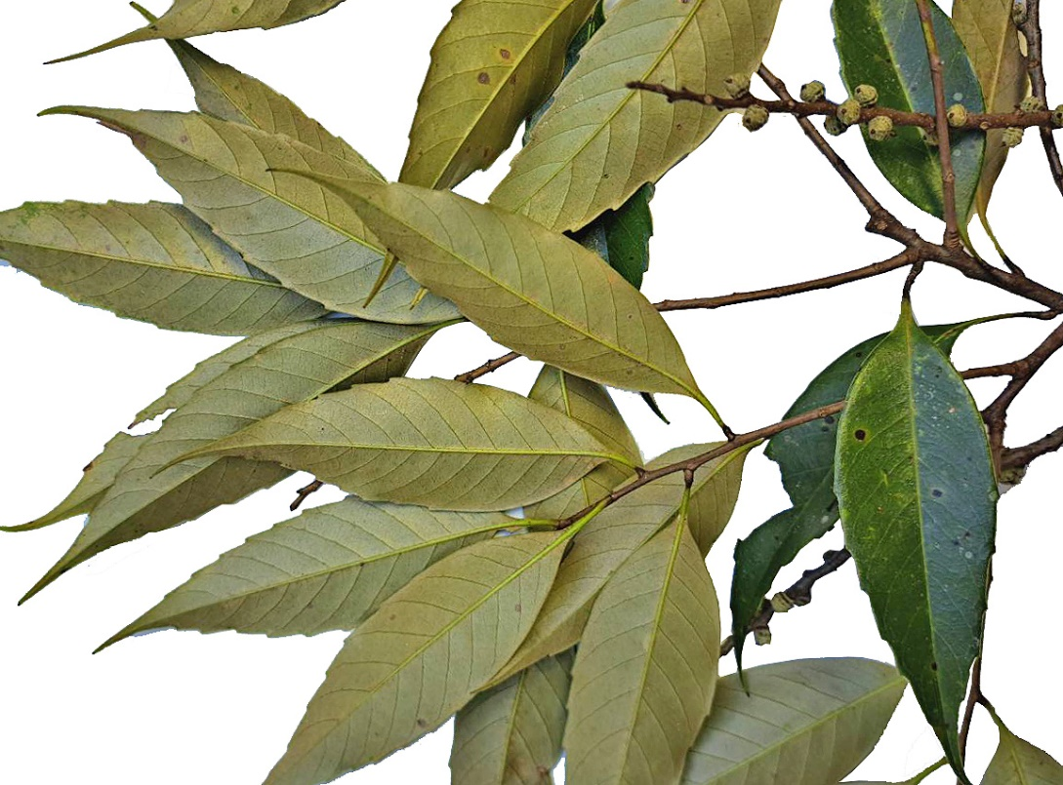
左上圖：長尾栲開花盛況 右上圖：長尾尖葉櫧枝葉和幼果特寫

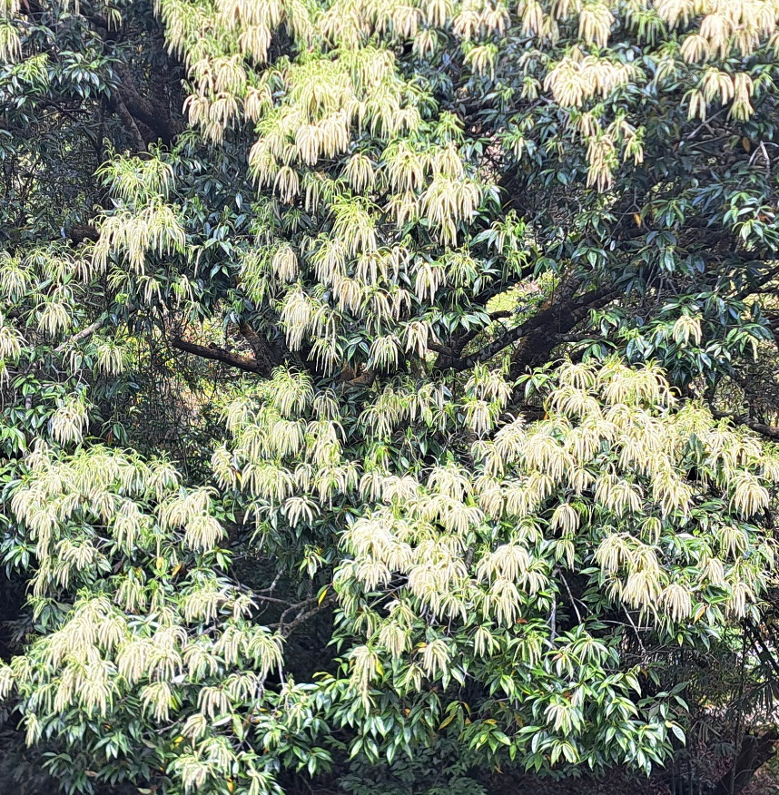
寄主植物：伏氏鋩灰蝶幼蟲取食殼斗科（Fagaceae）苦櫧屬（Castanopsis）長尾栲（Castanopsis cuspidata）樹冠的花、芽和嫩葉。長尾栲為常綠大喬木，高20-30米，廣佈於全島海拔約300~2,000米的森林中，在北端如新北貢寮和南端的恆春半島則偶見於低地。由於本種在台灣的分布廣，不同產地的葉形變化甚大，其族群具有高歧異度（鄭，2006），惟近年來植物圖鑑多以「長尾栲（Castanopsis cuspidata）」統稱之。

然而有些人將葉全緣或稀鋸齒狀、葉形狹長而先端具長尾、葉背灰褐至紅褐色、可見於全島低中海拔者，稱作「長尾尖葉櫧（Castanopsis cuspidata var. carlesii）」；而鋸齒緣明顯、葉形較大、葉脈較多、不具長尾尖、葉背銀白到灰褐色、只見於中北部低地者，稱作「白校欑（Castanopsis cuspidata var. carlesii f. sessilis）」。

伏氏鋩灰蝶不僅雌蝶對於產卵的寄主種類或地域有專一性，餵養時發現，幼蟲拒食白校欑，對於願意取食的長尾尖葉櫧，族群選擇也很嚴苛，並非原生地以外隨處任採的長尾栲都能令幼蟲順利成長。一直以來伏氏鋩灰蝶分布狹隘且稀少，這與長尾栲的廣布全島不成比例，推論此蝶的分布受寄主長尾栲種內變異的影響頗大。

習性： 伏氏鋩灰蝶的分佈侷限於北台灣拉拉山區低～中海拔闊葉林間，主要棲息於原始森林樹冠高枝，通常固守在特定幾棵寄主植物附近活動和產卵。卵產於高枝上逾半年時間，極易遭到卵寄生蜂危害，能孵化成幼蟲者不多，想瞭解牠們的生態習性有相當難度。卵多產在寄主鱗芽的內側，隔年早春孵化後，幼蟲會直接取食剛萌發的葉芽或花芽，並躲匿於芽間暗蔽處，覓食活動以晨昏光線暗蔽時較為頻繁。

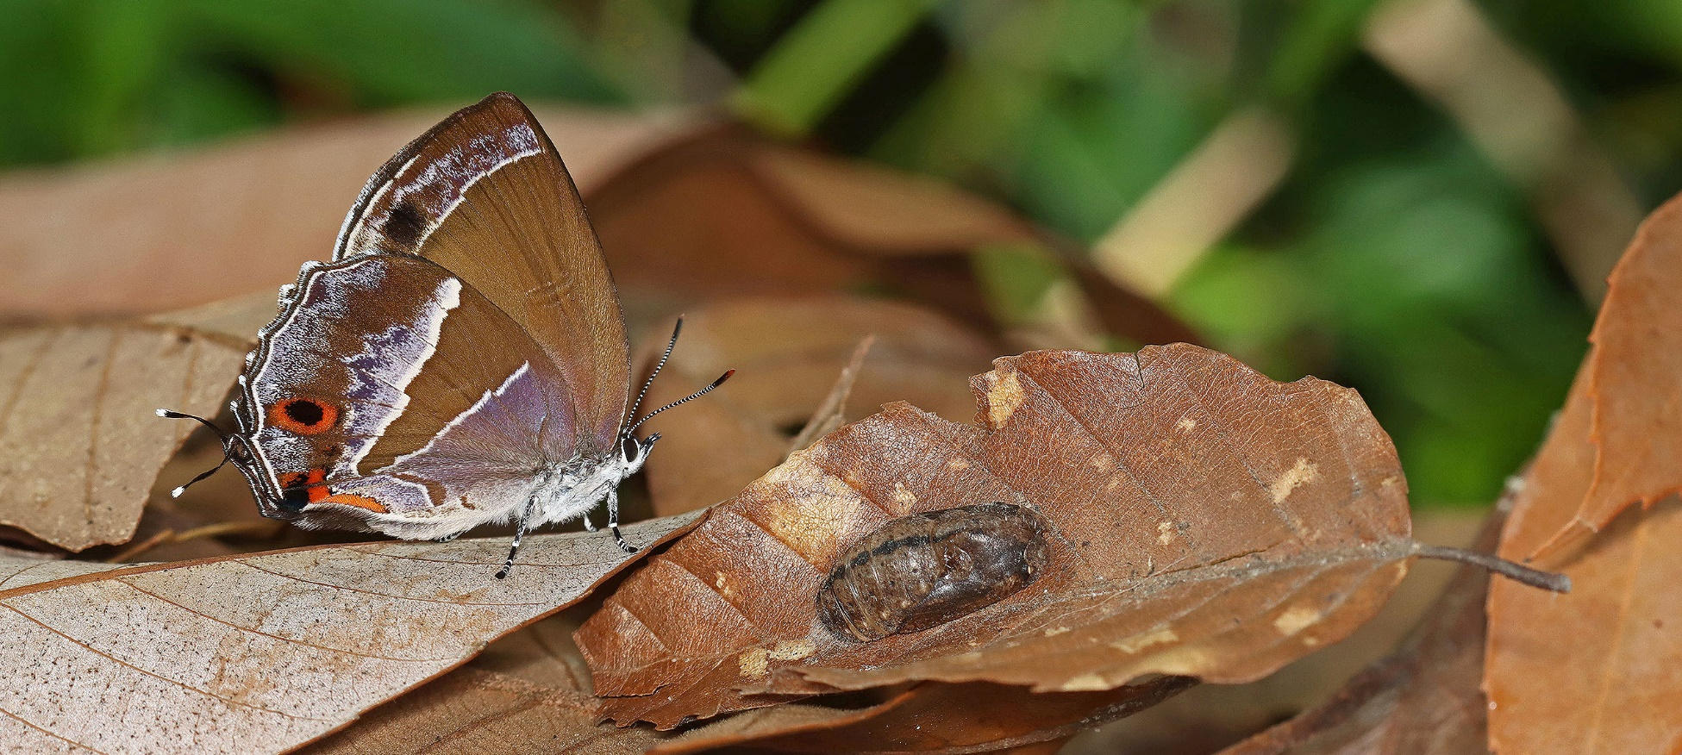
清晨日出時偶見成蟲於棲地向陽樹冠層活動，並在高枝上展翅進行日光浴。其後大部分時間停棲於高枝暗蔽處，甚少往林下移動。夏季高溫正午前偶見飛降林下地被層靜伏避暑，或吸食葉上水分，或在樹花上吸蜜，此時較易遠眺其身影。雄蝶停棲時常蜷曲前足以後四足站立（上圖）。

此外亦曾於盛夏正午前觀察到雌蝶在寄主樹冠層頻繁活動，隨後在這些位置亦有發現蝶卵。雌蝶將卵單產於寄主休眠芽基部，發育飽滿的休眠側芽與枝條間隙較受偏好，尤其以樹冠外層向陽面居多，枝條頂芽處尚未曾發現蝶卵，此產卵習性跟近似種「泰雅鋩灰蝶（E. tayal）」習性一致（蘇、張，2016）。早春三月乍暖還寒，有些剛破殼的一齡蟲會繼續躲匿於卵殼裡數天，待天氣稍暖才移至剛萌發的休眠芽覓食，然後直接藏匿於葉芽或花序苞片的縫隙裡。二齡以上幼蟲棲息在寄主葉芽或花序暗蔽處，平時靜伏其中，覓食時才會移動於葉芽間。老熟幼蟲呈白褐色，色澤斑紋與長尾栲葉背近似，多靜伏於寄主莖枝或葉背暗蔽處，覓食時就近啃食四周的寄主新葉或花芽。根據飼育時的觀察，幼蟲於前蛹期會離開寄主葉片，吐灰白色絲帶裹繞後，化蛹在寄主細枝凹縫裡或鄰近的枯葉中。蛹的色澤斑紋與寄主暗褐色的枝條或枯捲的葉片相似。

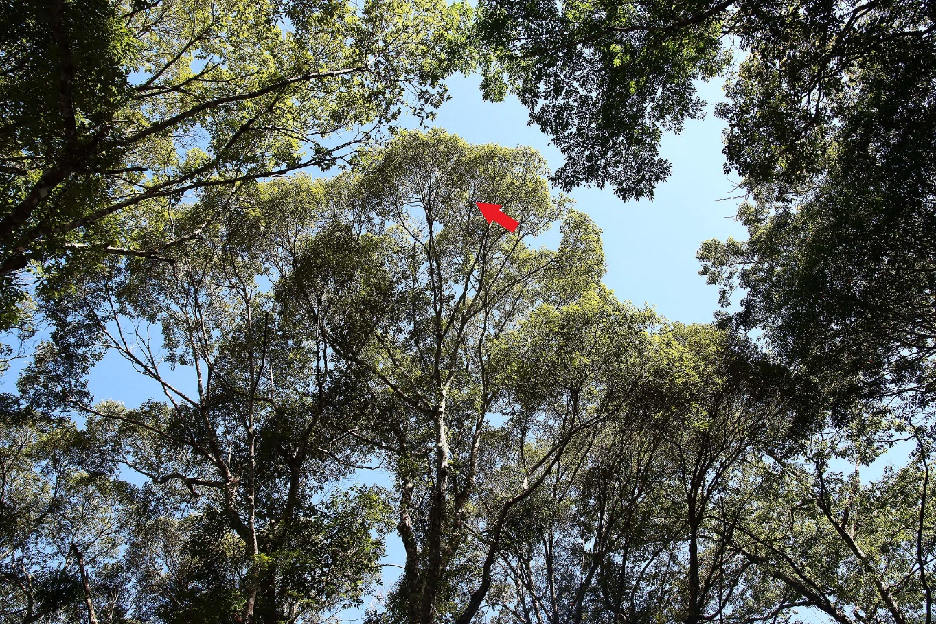
下圖：卵產在樹勢高聳的長尾栲樹冠層外緣（箭頭所指處）。

本種為一年一世代物種，雌蝶會在夏~秋季陸續產卵。並以卵態越冬，至隔年春季幼蟲陸續孵化。飼育時越冬卵由5℃的低溫環境，移置到約22℃/80%RH條件下飼養。卵期約12天，幼蟲期約24天，蛹期約21天。羽化後持續養在22℃/70%RH的生長箱裡，每兩天餵食人工食餌一回；雄蝶壽命至少40天；雌蝶壽命相當長，通常超過150天，最長甚至超過300天。

飼育要點： 伏氏鋩灰蝶的越冬卵在野外風吹日曬達7～8個月之久，常遭天敵危害寄生或自然損壞，翌年春天能順利孵化者很少。筆者採摘樹冠層有休眠芽的寄主枝條，套袋令雌蝶產卵成功。這些人工採卵一直保存在5℃/70%RH左右的低溫下，待隔年春天見到野外寄主新葉萌發，才回溫至22℃/80%RH左右，令其孵化出來，其後可在20~24℃/80%RH環境下飼養，直至化蛹、順利羽化。
本種幼蟲只攝食寄主的花、芽和嫩葉等部位，以花餵食時幼蟲生長得最好，尤其花序苞片的縫隙是幼齡蟲最喜躲匿之處所。飼育時除了考慮到環境溫濕度，及勤加替換新鮮寄主植物外，選擇原生地的食草餵養尤為重要。筆者曾經遇到因天侯影響導致山區交通受阻，而改投以台北附近山區所產之白校欑餵養，結果幼蟲拒食而亡。若用原採集地之長尾尖葉櫧餵食，幼蟲死亡率幾近0。今年（2024）特意用北橫公路10K所產的長尾尖葉櫧餵養，發現幼齡蟲的取食情況很差，老熟幼蟲雖然會吃，但是即使放在新鮮的葉子上，幼蟲仍寧可爬回原已枯萎的原生地寄主葉片上取食。多次試驗發現，幼蟲只吃採自北橫嘎拉賀部落原生地的長尾尖葉櫧。
蝴蝶素來是極好的植物分類學家，能比人類先一步鑑定出植物的親緣關係。或許台灣所產所謂的Castanopsis cuspidata需要更進一步仔細研究，不宜統歸為一類。

參考文獻：

山中正夫（1980）。臺灣產蝶類分布(6)。蝶與蛾 30(1)，1-143。

王敏、范驍凌（2002）。中國灰蝶志。中國鄭州：河南科學技術出版社。

李俊延、王效岳（2021）。台灣蝴蝶圖鑑。貓頭鷹出版社。

周堯（1994）。中國蝶類志（下冊）。河南科学技術出版社。

徐堉峰（2006）。臺灣蝶圖鑑：第三卷。國立鳳凰谷鳥園。

徐堉峰、梁家源、黃智偉（2020）。臺灣蝶類誌第四卷：灰蝶科。行政院農業委員會林務局。
鄭育斌（2006）。長尾栲親緣地理研究。國立臺灣大學植物科學研究所博士論文。
濱野榮次、白水隆（1987）。台灣蝶類生態大圖鑑。牛頓出版股份有限公司。

蘇錦平、張瓊瑤（2016）。臺灣最神秘的蝴蝶，泰雅鋩灰蝶生物學介紹。自然保育季刊， 93：44-53。

Esaki, T. & Shirôzu, T. (1943). New species and subspecies of the subfamily Theclinae from Formosa (Lycaenidae). Zephyrus, 9(3): 151–156.
Koiwaya, S. (1999). A tentative list of the Theclini of the world. Nishikaze-Tsushin, 10: 2–12.

Koiwaya, S. (2002). Descriptions of seven new species and a new subspecies of Theclini (Lycaenidae) from China and Indo-China, Gekkan-Mushi 373: 5-14.

Yokochi, T., Seki, Y., Hasegawa, T., Miyagawa, T., Saito, K., Katayama, T., Yamazaki, T., Kubota, A., Odagiri, K. & Vu, V.L. (2015). Report of Butterfly Fauna in Mount Hon Ba, Khanh Hoa, Vietnam. Butterflies (Teinopalpus) 68: 37-65.

